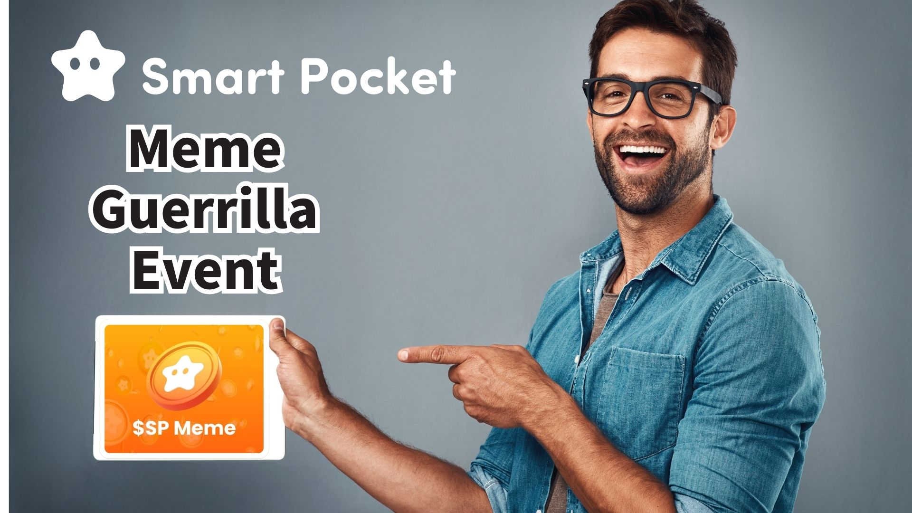

**رویداد چریکی $SP Meme! فرصت برنده شدن 1000PT!!**

**سلام به همه!  
  
خبر خوب!  
دارومن (@Daruman_EN)، هم‌بنیان‌گذار Smart Pocket، رویداد جدیدی به نام $SP Meme را معرفی کرده است!**

**در این رویداد، با ساخت میم‌های اصلی $SP، شانس برنده شدن 1000PT را خواهید داشت! 100 شرکت‌کننده خوش‌شانس هر کدام 1000PT دریافت خواهند کرد!**

**جزئیات بیشتر: https://x.com/Daruman_EN/status/1905922374350016710**

# فهرست مطالب

* جزئیات رویداد
* نمونه آثار
* نحوه دانلود منابع
* نکات ارسال پست
* نتیجه‌گیری

# جزئیات رویداد

قوانین این رویداد بسیار ساده هستند:  
  
- شرکت در عرض ۷۲ ساعت  
- استفاده از هوش مصنوعی مجاز است (از جمله بارگذاری تصویر)  
- ارسال با پاسخ یا بازنشر با نقل قول  
- هر فرد حداکثر ۳ پست می‌تواند ارسال کند  
  
از این فرصت استفاده کنید تا خلاقیت خود را نشان دهید و توجه دارومن را جلب کرده و یکی از برندگان 1000PT شوید!

# نمونه آثار

اگر نمی‌دانید چه نوع میمی بسازید، در اینجا برخی نمونه‌های عالی از رویدادهای قبلی آورده شده است:  
  
Cristiane AnyaFer (@CristianeF9474)  
https://x.com/CristianeF9474/status/1901272621045416401  
  
annnnnne (@jinxsdf)  
https://x.com/jinxsdf/status/1901202970936770946  
  
Atiyya Tsun Tsun (@1988__atiyye)  
https://x.com/1988__atiyye/status/1901322439402881052  
  
hawaiisana (@hawaiisana2)  
https://x.com/hawaiisana2/status/1901355420654191009  
  
با الهام از این نمونه‌ها، میم منحصر به فرد خود را بسازید!

# نحوه دانلود منابع

شما می‌توانید به راحتی منابع لازم برای ساخت میم را از وب‌سایت رسمی Smart Pocket دانلود کنید:  
  
سایت رسمی: https://sp-token.com/  
  
برای یادگیری نحوه استفاده از منابع رایگان، این مقاله را ببینید:  
https://note.com/japan_dao/n/ndfd476d81179

# نکات ارسال پست

هنگام ارسال میم $SP خود، حتماً پست اصلی دارومن را بازنشر کرده و از هشتگ “$SP” استفاده کنید تا بیشتر دیده شود!

# نتیجه‌گیری

این نوع رویدادهای چریکی به صورت نامنظم برگزار می‌شوند، پس همیشه با جامعه همراه باشید تا اطلاعات جدید را از دست ندهید!  
  
این بار فقط ۷۲ ساعت فرصت دارید، پس اگر علاقه‌مندید، زودتر شرکت کنید!  
  
با میم‌های خلاقانه خود جامعه را فعال کنید و امتیاز بگیرید! منتظر دیدن آثار فوق‌العاده شما هستیم!

# 📢 آخرین اخبار Smart Pocket

* سایت رسمی: https://sp-token.com/
* دیسکورد رسمی: https://discord.com/invite/smartpocket
* حساب رسمی X: https://x.com/smapocke
* تلگرام رسمی: https://t.me/smartpocketjp